Variable aléatoire discrète

1. Intro
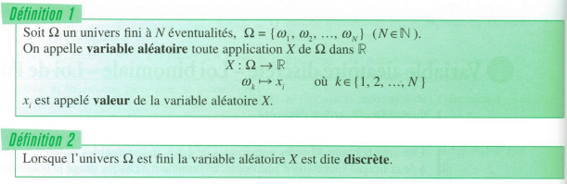
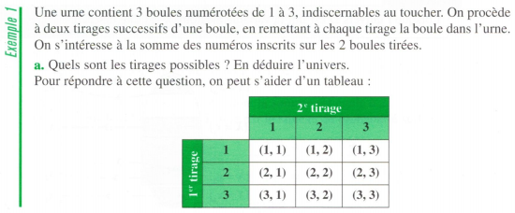
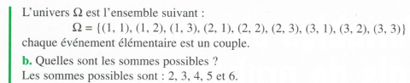
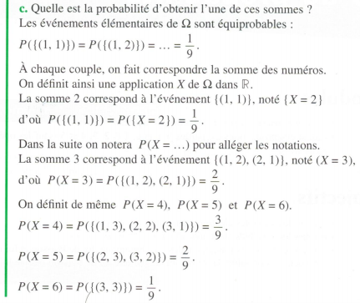

La variable aléatoire X peut toujours être définie de manière à avoir :
.

Exemple 1 :.

L’ensemble des antécédents deparse note.

Exemple 1 : .

L’ensemble des antécédents des valeurs de inférieurs ou égales à un réelse note.

Exemple 1 : par exemple.

2. Loi de probabilité d’une variable aléatoire discrète
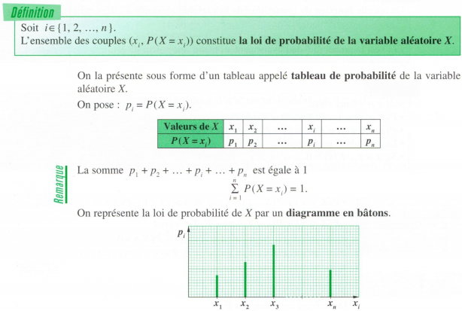

Exemple 1 :

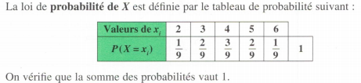

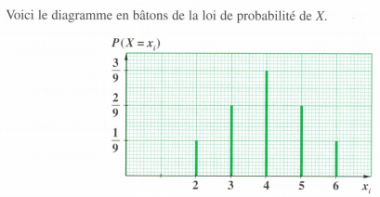

3. Fonction de répartition d’une variable aléatoire discrète
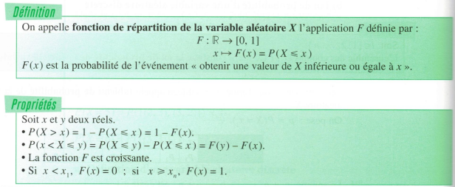
Exemple 1 :
Soit F la fonction de répartition de X.
F(x) est la probabilité que la somme des numéros tirés soit inférieure ou égale à x.
Soit x réel, par exemple x=3,7. Alors.

4. Valeurs caractéristique d’une variable aléatoire à n valeurs réelles
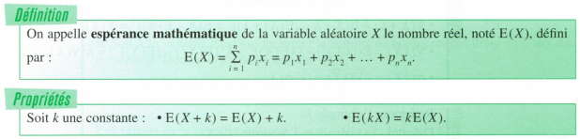
L’espérance mathématique correspond à la moyenne arithmétique définie en statistique.
Exemple 1 :.

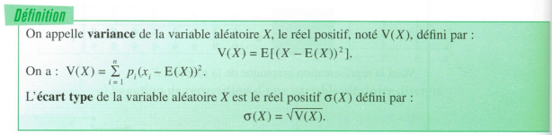
On a :
.
Exemple 1 :
.
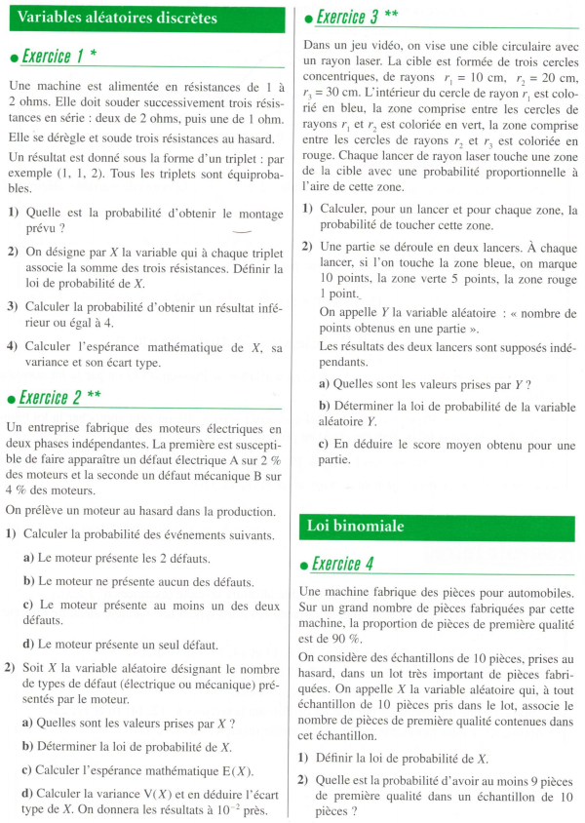
Exercices :

